  - Inviamaint

Elavuraziun da purtrets Mac

Tools per l’elavuraziun da purtrets in Microsoft Word u PowerPoint (per Mac Office 2016)
- Avrir Word.
- Trer ün purtret aint illa documainta avierta.
- Cun ün clic dobel sül purtret vain avierta la nouva charta da register «Bildformat».

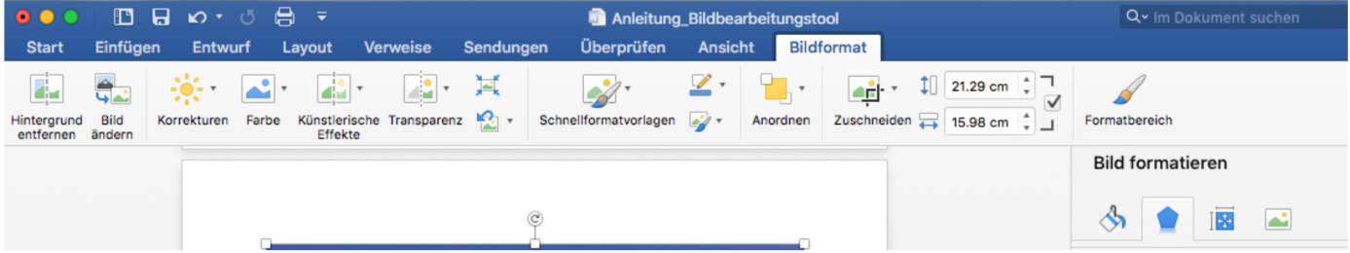

A do differentas üsaglias chi paun gnir druvedas per l’elavuraziun.
Sülla glista dals menüs directamaing suot las chartas da register do que cumands per l’elavuraziun.

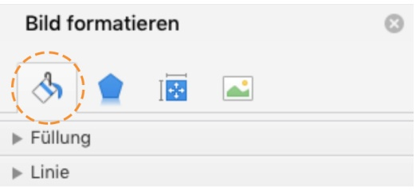
Medemmamaing cumperan da la vart dretta tools per l’elavuraziun dal purtret.

Cun clicker süls quatter simbols survart as müda la tscherna dad üsaglias.

Cun clicker süls pleds s’evra mincha vouta ün menü. Cò po il purtret gnir elavuro inavaunt.
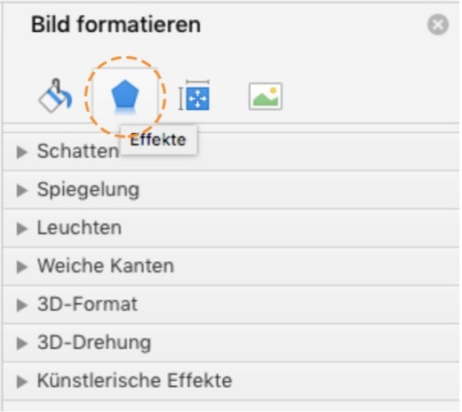

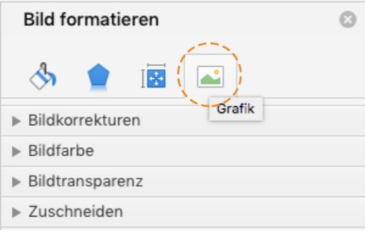
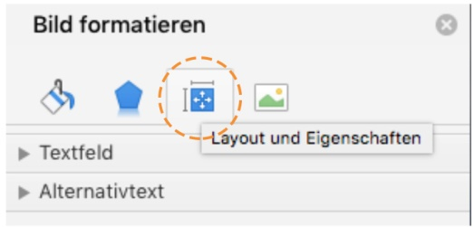

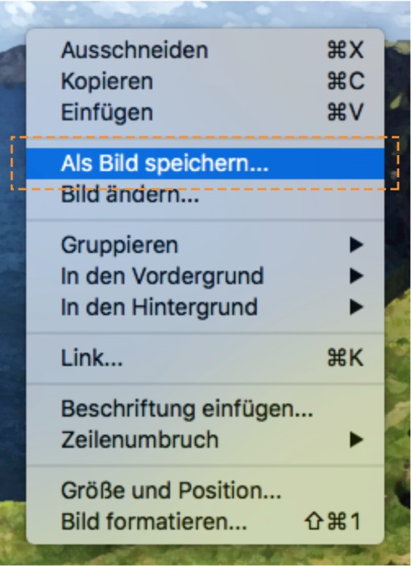
Il purtret altero po cun agüd da la dretta tasta da la mür eir darcho esser arcuno.

Ils purtrets paun gnir elavuros cul listess möd in PowerPoint.

Cumprouva da purtrets
Tuot ils screenshots: macSierra 10.12.1, Office Mac 2016 Versiun 15.28, 2016-11-27.

